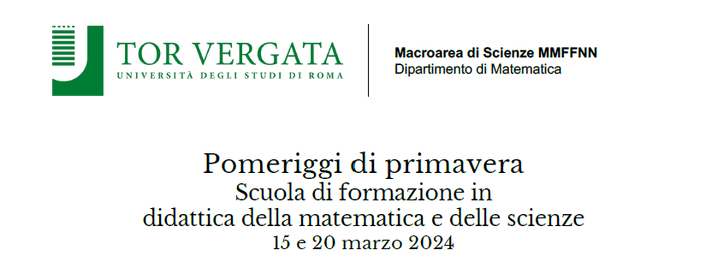
Laboratorio: Strumenti di calcolo e ingranaggi
Materiale: Kit ingranaggi Lego Technic formato da
ruote | LEGO Technic, Gear 8 Tooth (Type 2) | 3
 | LEGO Technic, Gear 12 Tooth Double Bevel | 2
 | LEGO Technic, Gear 16 Tooth (New Style Reinforced) | 1
 | LEGO Technic, Gear 20 Tooth Double Bevel | 1
 | LEGO Technic, Gear 24 Tooth (New Style with Single Axle Hole) | 2
 | LEGO Technic, Gear 40 Tooth | 1
 | manovelle quadrifoglio | 1
Braccia (anche angolari) | LEGO Technic, Liftarm 1 x 9 Bent (6 - 4) Thick | 1
 | LEGO Technic, Liftarm 3 x 5 L-Shape Thick | 1
 | LEGO Technic, Liftarm 1 x 11 Thick | 1
assi | asse corto | 2
 | asse lungo | 3
connettori | bush 1/2 | 8
 | bush | 4
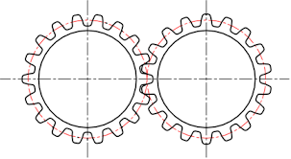
  - Attività 1a - ingranaggio di due ruote uguali
- Descrivi la procedura di assemblaggio e il funzionamento del sistema ……………… ………………………………………………………………………………………….. ………………………………………………………………………………………... Suggerimento: per l’osservazione del moto reciproco evidenziare un dente per ciascuna ruota
- Osservazioni sulla velocità ……………………………………………………………. ………………………………………………………………………………………….
- Osservazioni sul verso di rotazione ………………………………….. …………… ………………………………………………………………………………………….
- Cambiando verso alla ruota motrice cosa osservi? …………………………………… ………………………………………………………………………………………….

  - Attività 1b - ingranaggio di 3 ruote uguali
- Descrivi la procedura di assemblaggio e il funzionamento del sistema ……………. ………………………………………………… …………………………………..……... ……. Suggerimento: per l’osservazione del moto reciproco evidenziare un dente per ciascuna ruota
- Osservazioni sulla velocità ……………………………………………………………. ………………………………………………………………………………………….
- Osservazioni sul verso di rotazione ………………………………….. …………… ………………………………………………………………………………………….
- Cambiando verso alla ruota motrice cosa osservi? …………………………………… ………………………………………………………………………………………….
- Esiste una posizione reciproca delle ruote in cui il sistema si blocca: trovalo e spiega perché ………………………………………………………………………………. ……………………………………………………………………………………….
- Prova a generalizzare il comportamento osservato in un sistema di n ruote identiche allineate ………………………………………………………… ……………………………………………………………………………………….

  - Attività 2 - ingranaggio di due ruote diverse
- Scegli una coppia di ruote differenti: classificale in base al numero di denti:………………………………………...… …………………………………………………………… ……………………………………………………..……
- Mentre la ruota grande fa un giro, che cosa succede alla piccola? Perché? Da cosa pensate che dipenda? Spiegate sempre i vostri ragionamenti. …………………….. …………………………………………………………………………………….. ……………………………………………………………………………………. ……………………………………………………………………………………..
- Compilate ora la seguente tabella riempiendo opportunamente le caselle.

Numero giri  Ruota GRANDE | Numero giri  Ruota PICCOLA

- Osservazioni sulla velocità ……………………………………………………… …………………………………………………………………………………….
(Suggerimento: per l’osservazione del moto reciproco evidenziare un dente per ciascuna ruota)
- Osservazioni sul verso ……………………………………………………………… ………………………………………………………………………………………
- Come potresti fare per descrivere quantitativamente il moto reciproco di una ruota rispetto all’altra? ………………………………………………………………….. ………………………………………………………………………………………
- Ripetere le osservazioni cambiando la coppia di ruote ………………………….. ……………………………………………………………………………………. …………………………………………………………………………………… …………………………………………………………………………………..

  - Attività 3: ingranaggio con cambio a più stadi
Introduzione
Scopo della costruzione: amplificare la variazione di velocità nel sistema di ruote e realizzare un sistema di ingranaggi di rapporto fissato
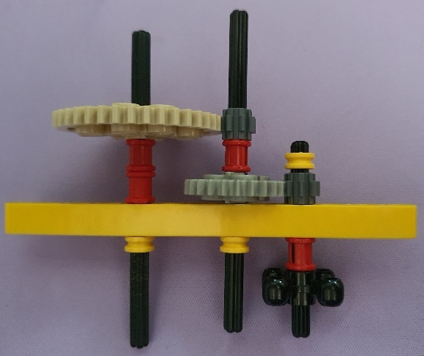
Il cambiamento di velocità realizzato nella prima coppia di ruote dentate si trasmette inalterato alla piccola ruota inserita nello stesso asse che trasmette poi un secondo cambio di velocità alla ruota grande che si trova sullo stesso piano in alto.

Calcolo del rapporto di trasmissione del sistema
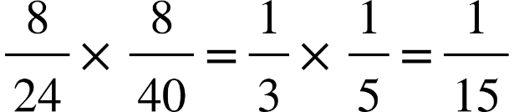

  - Attività 3a
Realizza un treno di ingranaggi con rapporto di trasmissione 1:10
Descrivi quantitativamente come hai realizzato il progetto scrivendo il rapporto finale come prodotto dei rapporti degli stadi intermedi realizzati con il materiale a disposizione: ………… ………………………………………………………………………………………………………………………… …………………………………………………………………………………………………………………………
Osservazioni: …………………………………………………………………………………………………….. ………………………………………………………………………………………………………………………. ………………………………………………………………………………………………………………………. ……………………………………………………………………………………………………………………….

  - Attività 3b
Realizza un treno di ingranaggi con rapporto di trasmissione 1:60
Descrivi quantitativamente come hai realizzato il progetto scrivendo il rapporto finale come prodotto dei rapporto degli stadi intermedi realizzati con il materiale a disposizione: …………… ………………………………………………………………………………………………………………………… …………………………………………………………………………………………………………………………
Osservazioni: …………………………………………………………………………………………………….. ………………………………………………………………………………………………………………………. ………………………………………………………………………………………………………………………. ……………………………………………………………………………………………………………………….

